บทที่ 6
การทดสอบประสิทธิภาพ

สภาพแวดล้อมในการทดสอบ
เครื่องเซิร์ฟเวอร์ที่ใช้
เครื่องที่ 1 (161.246.6.111)
- CPU Pentium4 2.4 GHz
- RAM 512 MB
- OS windows 2000 Advanced Server
เครื่องที่ 2 (161.246.6.124)
- CPU Pentium4 1.6 GHz
- RAM 256 MB
- OS windows 2000 Advanced Server

โปรแกรมที่ใช้วัดประสิทธิภาพ
Microsoft Application Center Test

ค่าที่วัดประสิทธิภาพ
- Total Request (Hit)
- Output Request Per Second (RPS)
- Average Bandwidth (Bytes/sec)
- Average Rate of Sent Bytes (Bytes/sec)
- Average Rate of Receive Bytes (Bytes/sec)

เราแบ่งการทดสอบออกเป็น 6 การทดสอบดังนี้คือ

การทดสอบ Load Balancing บน IIS Server 5.1
การทดสอบที่ 1 การใช้งาน static web page (html)
การทดสอบที่ 1.1
ส่ง Http Get ไปยังเซิร์ฟเวอร์ ที่ทำ load balancing กัน แล้วเก็บผลการทดสอบ
การทดสอบที่ 1.2
ส่ง Http Get ไปยังเซิร์ฟเวอร์โดยทดสอบทีละเซิร์ฟเวอร์ โดยใช้ Load Level=100 แล้วเก็บผลการทดสอบ

การทดสอบที่ 2 การใช้งาน dynamic web page (ASP)
การทดสอบที่ 2.1
ส่ง Http Get ไปยังเซิร์ฟเวอร์ ที่ทำ load balancing กัน แล้วเก็บผลการทดสอบ
การทดสอบที่ 2.2
ส่ง Http Get ไปยังเซิร์ฟเวอร์ โดยทดสอบทีละเซิร์ฟเวอร์ โดยใช้ Load Level =100 แล้วเก็บ ผลการทดสอบ

การทดสอบที่ 3 การใช้งานกับสภาพการใช้งานจริงโดยมี static และ dynamic web page ร่วมถึงการเชื่อมต่อ DBMS Server โดยแบ่งเป็น static web = 80% และ dynamic web = 20%
การทดสอบที่ 3.1
ส่ง Http Get ไปยังเซิร์ฟเวอร์ ที่ทำ load balancing กัน แล้วเก็บผลการทดสอบ

การทดสอบที่ 3.2
ส่ง Http Get ไปยังเซิร์ฟเวอร์ โดยทดสอบทีละเซิร์ฟเวอร์ โดยใช้ Load Level =100 แล้วเก็บผลการทดสอบ

การทดสอบ Load Balancing บน Bea WebLogic Server 7.0
การทดสอบที่ 4 การใช้งาน static web page (html)
การทดสอบที่ 4.1
ส่ง Http Get ไปยังเซิร์ฟเวอร์ที่ทำ load balancing และ cluster กัน แล้วเก็บผลการทดสอบ
การทดสอบที่ 4.2
ส่ง Http Get ไปยังเซิร์ฟเวอร์ โดยทดสอบทีละเซิร์ฟเวอร์ โดยใช้ Load Level =100 แล้วเก็บผลการทดสอบ
การทดสอบที่ 5 การใช้งาน dynamic web page (jsp, ejb, servlet)
การทดสอบที่ 5.1
ส่ง Http Get ไปยังเซิร์ฟเวอร์ ที่ทำ load balancing และ cluster กันแบ่งเป็นแบบ Stateless และ Stateful แล้วเก็บผลการทดสอบ
การทดสอบที่ 5.2
ส่ง Http Get ไปยังเซิร์ฟเวอร์ โดยทดสอบทีละเซิร์ฟเวอร์ แบ่งเป็นแบบ Stateless และStateful โดยใช้ Load Level =100 แล้วเก็บผลการทดสอบ

การทดสอบที่ 6 การใช้งานกับสภาพการใช้งานจริงโดยมี static และ dynamic web page ร่วมถึงการเชื่อมต่อ DBMS Server โดยแบ่งเป็น static web=80% และ dynamic web=20%
การทดสอบที่ 6.1
ส่ง Http Get ไปยังเซิร์ฟเวอร์ ที่ทำ load balancing และ cluster กันแล้วเก็บผลการทดสอบ
การทดสอบที่ 6.2
ส่ง Http Get ไปยังเซิร์ฟเวอร์โดยทดสอบทีละเซิร์ฟเวอร์โดยใช้ Load Level =100 แล้วเก็บผลการทดสอบ

ผลการทดสอบ

การทดสอบที่ | Load Level | Total Request  ( Hit ) | Output  ( RPS ) | Average Bandwidth  ( bytes/sec ) | Average rate of sent bytes ( bytes/sec ) | Average rate of receive bytes ( bytes/sec )
การทดลองที่ 1.1 | 1 | 8,841 | 73.68 | 1,299,131 | 28,494 | 1,270,637
 | 100 | 10,763 | 89.69 | 1,581,547 | 34,703 | 1,536,844
 | 500 | 11,176 | 93.13 | 1,642,151 | 35,799 | 1,606,351
 | 1000 | 13,833 | 115.28 | 2,032,311 | 43,925 | 1,988,385
การทดลองที่ 1.2 | 1 | 4,354 | 36.28 | 639,840 | 14,022 | 625,817
 | 100 | 6,265 | 52.21 | 920,661 | 20,217 | 900,444
 | 500 | 6,028 | 50.23 | 885,863 | 19,317 | 966,545
 | 1000 | 5,614 | 46.78 | 825,064 | 17,801 | 807,262
การทดลองที่ 2.1 | 1 | 5,684 | 47.37 | 835,195 | 18,245 | 815,949
 | 100 | 8,672 | 72.27 | 1,274,269 | 27,919 | 1,246,350
 | 500 | 11,532 | 96.10 | 1,694,427 | 36,941 | 1,657,485
 | 1000 | 14,274 | 118.95 | 2,097,091 | 45,335 | 2,051,756
การทดสอบที่ | Load Level | Total Request  ( Hit ) | Output  ( RPS ) | Average Bandwidth  ( bytes/sec ) | Average rate of sent bytes ( bytes/sec ) | Average rate of receive bytes ( bytes/sec )
การทดลองที่ 2.2 | 1 | 5,488 | 45.73 | 806,481 | 17,698 | 788,783
 | 100 | 5,874 | 48.95 | 863,204 | 18,949 | 844,254
 | 500 | 3,384 | 28.20 | 497,315 | 10,803 | 486,511
 | 1000 | 4,944 | 41.20 | 726,602 | 15,653 | 710,949
การทดลองที่ 3.1 | 1 | 832 | 6.93 | 12,460 | 2,531 | 9,928
 | 100 | 845 | 7.04 | 12,746 | 2,598 | 10,147
 | 500 | 987 | 8.23 | 15,271 | 2,897 | 12,374
 | 1000 | 1,259 | 10.49 | 19,658 | 3,609 | 16,049
การทดลองที่ 3.2 | 1 | 896 | 7.47 | 11,981 | 2,842 | 9,138
 | 100 | 545 | 4.54 | 7,295 | 1,693 | 5,602
 | 500 | 563 | 4.69 | 7,566 | 1,614 | 5,951
 | 1000 | 459 | 3.83 | 6,173 | 1,292 | 4,880
การทดสอบที่ | Load Level | Total Request  ( Hit ) | Output  ( RPS ) | Average Bandwidth  ( bytes/sec ) | Average rate of sent bytes ( bytes/sec ) | Average rate of receive bytes ( bytes/sec )
การทดลองที่ 4.1 | 1 | 52,495 | 437.46 | 218,729 | 146,548 | 72,180
 | 100 | 76,632 | 638.60 | 319,300 | 213,931 | 105,369
 | 500 | 58,748 | 489.57 | 244,783 | 164,004 | 80,778
 | 1000 | 36,928 | 307.73 | 153,866 | 103,090 | 50,776
การทดลองที่ 4.2 | 1 | 17,560 | 146,33 | 2,579,125 | 49,021 | 2,530,103
 | 100 | 23,618 | 196,82 | 3,468,893 | 65,933 | 3,402,960
 | 500 | 19,144 | 159,53 | 2,811,775 | 53,443 | 2,758,331
 | 1000 | 16,456 | 137,13 | 2,416,975 | 45,939 | 2,371,035
การทดลองที่ 5.1 | 1 | 6,880 | 57.33 | 174,141 | 25,582 | 148,558
 | 100 | 15,024 | 125.20 | 380,252 | 56,054 | 324,197
 | 500 | 13,259 | 110.49 | 335,613 | 49,210 | 286,402
 | 1000 | 10,181 | 84.84 | 258,090 | 37,293 | 220,796
การทดสอบที่ | Load Level | Total Request  ( Hit ) | Output  ( RPS ) | Average Bandwidth  ( bytes/sec ) | Average rate of sent bytes ( bytes/sec ) | Average rate of receive bytes ( bytes/sec )
การทดลองที่ 5.2 | 1 | 12,499 | 104.16 | 301,766 | 46,607 | 255,159
 | 100 | 14,747 | 122.89 | 356,037 | 55,018 | 301,018
 | 500 | 7,942 | 66.18 | 191,783 | 29,316 | 162,466
 | 1000 | 5,503 | 45.86 | 132,951 | 19,790 | 113,161
การทดลองที่ 6.1 | 1 | 1,867 | 15.56 | 393,529 | 6,418 | 387,110
 | 100 | 2,670 | 22.25 | 562,778 | 9,239 | 553,538
 | 500 | 3,131 | 26.09 | 659,973 | 10,649 | 649,323
 | 1000 | 3,772 | 31.43 | 795,127 | 12,553 | 782,574
การทดลองที่ 6.2 | 1 | 3,170 | 26.42 | 667,120.08 | 11,007.83 | 656,112.25
 | 100 | 2,955 | 24.62 | 621,875.12 | 10,251.75 | 611,623.38
 | 500 | 2,933 | 24.44 | 617,275.41 | 9,964.38 | 607,311.02
 | 1000 | 2,986 | 24.88 | 628,478.82 | 9,800.77 | 618,678.05
ตารางที่ 6-1 ผลการทดลองการใช้งานเน็ตเวิร์คโหลดบาลานซิ่ง

กราฟจากการทดลองที่ 1
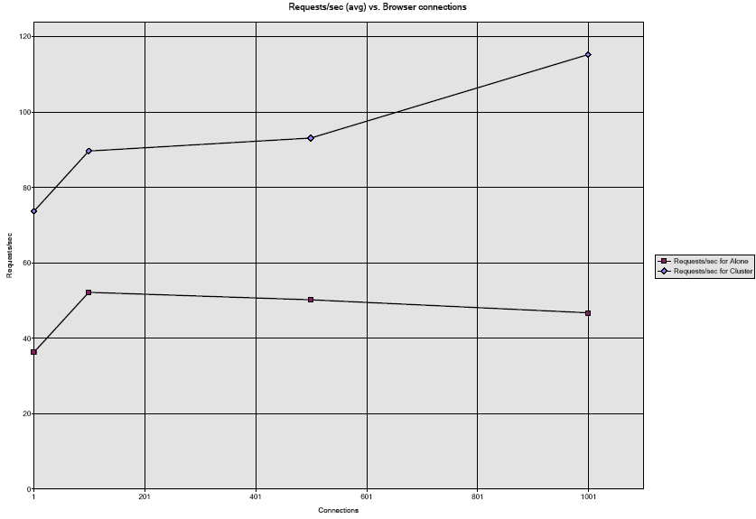
รูปที่ 6-1 ผลการทดลองที่ 1

กราฟจากการทดลองที่ 2
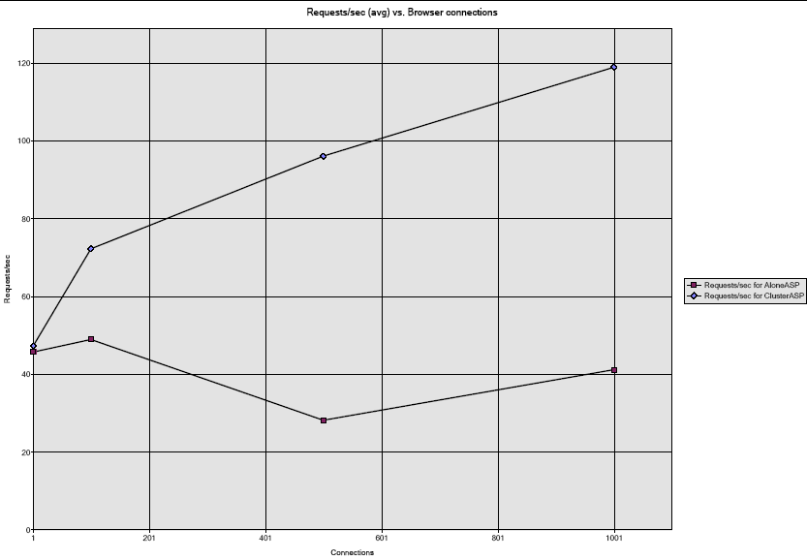
รูปที่ 6-2 ผลการทดลองที่ 2
กราฟจากการทดลองที่ 3
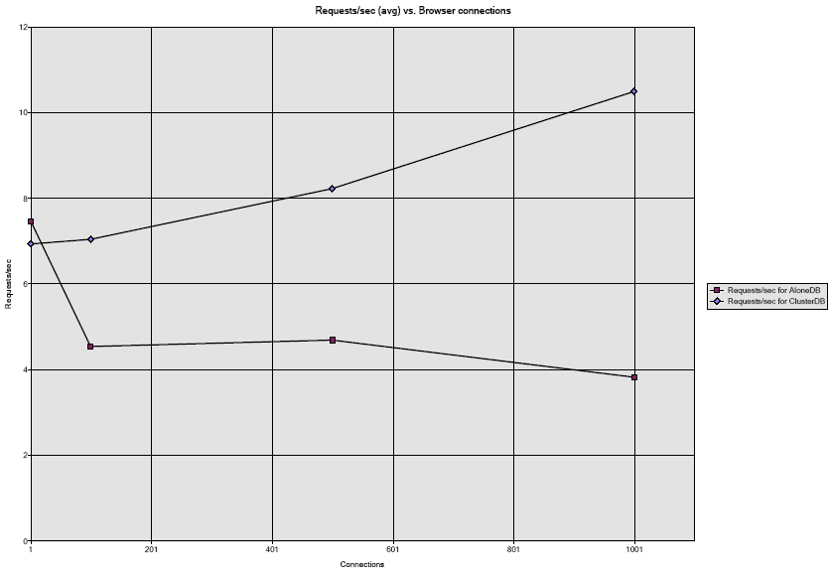
รูปที่ 6-3 ผลการทดลองที่ 3

กราฟจากการทดลองที่ 4
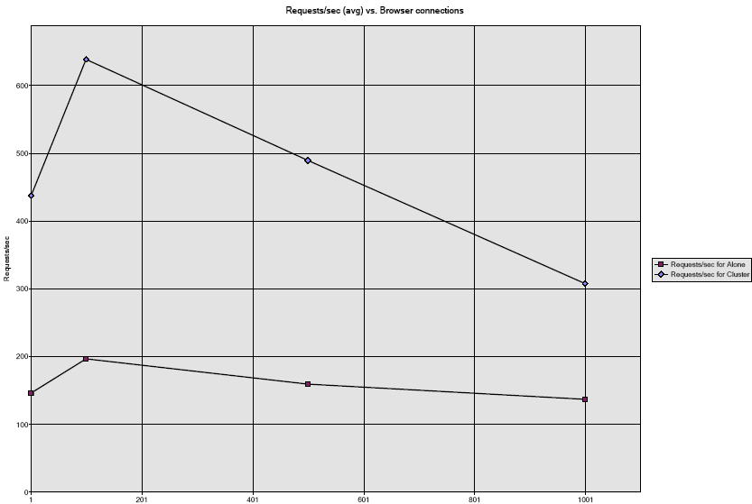
รูปที่ 6-4 ผลการทดลองที่ 4
กราฟจากการทดลองที่ 5
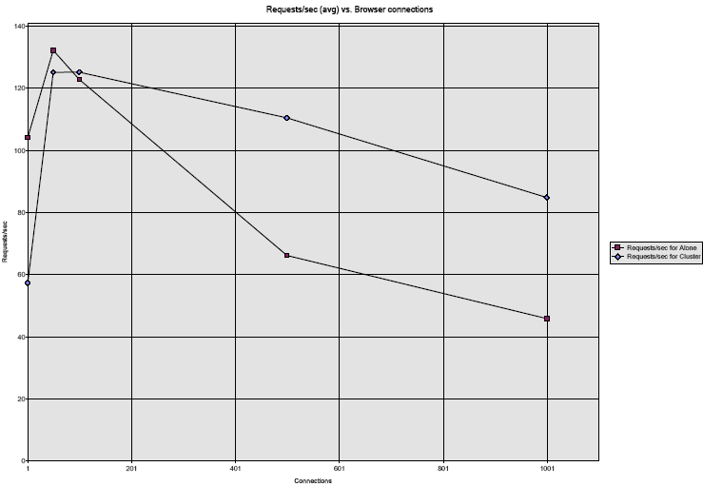
รูปที่ 6-5 ผลการทดลองที่ 5

กราฟจากการทดลองที่ 6
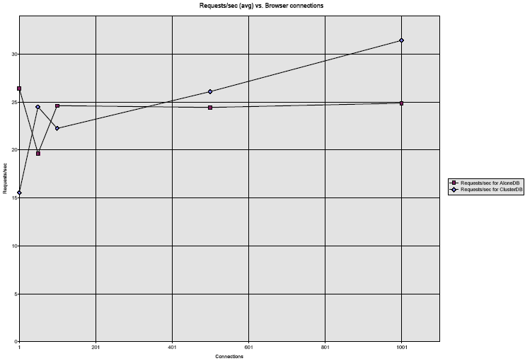
รูปที่ 6-6 ผลการทดลองที่ 6

